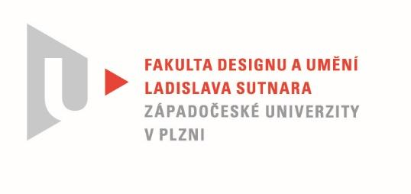

Protokol o hodnocení
kvalifikační práce

Název bakalářské práce: Manuální pákový kávovar

Práci předložil student: Šimon KUČERA

Studijní obor a specializace: Design, specializace Produktový design

Posudek oponenta práce

Práci hodnotil: Mgr. art. Štěpán Soutner
- Cíl práce
Deklarovaný cíl práce byl splněný po formální i faktické stránce. Kvalita výstupu odpovídá obvyklým požadavkům kladeným na posuzovaný typ práce.
- Stručný komentář hodnotitele
Autor je sběratelem a nadšeným uživatelem manuálních kávovarů. V úvodu práce se věnuje zásadám a obvyklým postupům během přípravy kávy a představuje pár příkladů stávajících řešení kávovarů. Výzkum problematiky by podle mého názoru ale zasloužil ještě detailnější rešerši. Nicméně motivace studenta jsou jasně popsané a vnímám je jako relevantní. Výstup je prezentovaný profesionálními vizualizacemi. Ergonomii můžeme ověřit na předloženém modelu v reálném měřítku vyrobeného převážně technologií 3D tisku. Návrh kávovaru na mě osobně působí velmi solidním a ušlechtilým dojmem, což považuji za jednu ze silných stránek díla. Záměr se povedl naplnit díky technické, minimalistické estetice a kovové konstrukci. Po funkční stránce také nemám výhrady. Detaily, jednotlivé operace během obsluhy a všechny díly se zdají být domyšlené. Na produkt můžeme pohlížet i jako na dekoraci v interiéru, která má navíc praktické využití. Se zařízením je uživatel v častém kontaktu a prakticky se stává součástí každodenního rituálu. Neubráním se ani úhlu pohledu, že zastává také reprezentativní roli. U návštěvy by jistě tento kávovar vzbudil pozornost. Slabinou díla je pro mě absence fotografií modelu a náladových vizualizací včetně kontextu a porovnání s lidským měřítkem.
Doplňující otázky na autora:
Jak si představujete typického koncového zákazníka? Na kolik odhadujete prodejní cenu kávovaru?
Jakou technologii výroby uvažujete?

- Vyjádření o plagiátorství
Nejedná se o plagiát.
4. Navrhovaná známka a případný komentář
Navrhovaná známka: výborně

Datum: 22. 5. 2022 Mgr. art. Štěpán Soutner

Tisk oboustranný

